项目情况
项目名称：南京师范大学中北学院全光网络建设工程设计服务商采购项目
预算金额：9.8万元

资格要求（需提供相关证明材料并加盖公章）：
1.满足以下条件：
（1）具有独立承担民事责任的能力（提供法人或者其他组织的营业执照等证明文件；响应人为自然人的，提供其身份证；事业单位提供事业单位法人证书）；
（2）具有良好的商业信誉和健全的财务会计制度（提供上一年度企业财务审计报告，或近半年内至少一个月的财务报表；事业单位提供上一年度财务报表；或提供资格承诺函）；
（3）具有履行合同所必需的设备和专业技术能力（见响应人相关信息一览表；或提供资格承诺函）；
（4）有依法缴纳税收和社会保障资金的良好记录（提供参加本次采购活动近半年内至少一个月依法缴纳税收和社会保障资金的相关材料；事业单位提供相关证明材料；或提供资格承诺函）；
（5）参加采购活动前三年内，在经营活动中没有重大违法记录（或提供资格承诺函）;
（6）法律、行政法规规定的其他条件：无；
（7）本项目不接受以联合体形式参加。
2.本项目的特定资格要求：响应人具有工程设计电子通信广电行业有线通信专业甲级及以上资质。

采购需求

一、项目背景
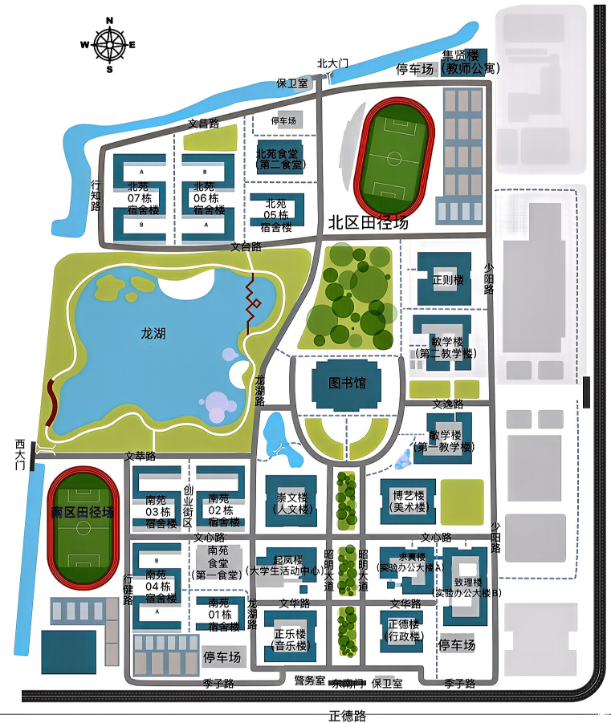
南京师范大学中北学院位于江苏省丹阳市正德路8号，占地总面积900亩。学校现有校园网络采用传统以太网架构，由丹阳市教育投资发展有限公司于2017年至2018年间建设，亟需进行整体升级改造。

二、项目内容
本项目为校园全光网络改造、室外全光无线覆盖以及与南京师范大学校园主校区网络互通等的咨询设计服务商采购项目，相关设计建设范围涵盖校园内全部建筑，包括1-7号宿舍楼、第一及第二教学楼、大学生活动中心、实验办公大楼A/B、美术楼、行政楼、音乐楼、第一及第二食堂、管理楼、人文楼、图书馆等，并对校园室外重点区域进行全光无线覆盖。
设计方案应遵循“技术先进、架构合理、性能稳定、安全可靠、扩展性强、绿色节能”的原则，紧密对接“光网江苏”与“数字江苏”建设导向，基于全光网络技术构建一体化校园网络平台，实现有线与无线网络的深度融合，全面支撑教学、科研、管理与生活等多业务场景对高带宽、低时延、广覆盖的网络需求。

三、技术要求
（一）整体技术要求
基于"以太光+PON”融合架构，针对教室、宿舍、办公楼、实验室、体育场馆、室外等多场景的差异化业务需求，提供灵活高效的组网模式。
1.承载网技术要求
核心设备双机部署、线路冗余，有线、无线全覆盖；全网支持IPv4/IPv6双栈服务，IP地址、DNS统一分配管理。
无源全光网采用XGS-PON标准，BRAS->接入核心->OLT之间的核心网络≥40G；OLT->ONU/PONAP之间的主干≥10G到房间，采用1:8的分光比。
以太全光网采用接入核心->楼栋汇聚≥40G，楼栋汇聚->房间接入≥10G。
房间至终端1G或2.5G接入，满足大流量、高并发、低延时的网络应用需要。
2.无线网技术要求
（1）无线网络系统采用无线控制器AC+无线接入点AP设备部署方式，即“瘦AP”的方式运行，实现AC对所有无线AP进行统一管理（如：AP的SSID、认证方式、客户端配置、接入点网络中的配置、信道参数、发射功率等），最终实现无线覆盖区域内信道彼此没有干扰，用户可实现无线无缝漫游。
（2）无线网络采用符合IEEE 802.11ax（Wi-Fi 6）或 IEEE 802.11be（Wi-Fi 7） 标准的高性能无线 AP，Wi-Fi 6 设备支持 160MHz 信道带宽、1024-QAM 调制，Wi-Fi 7 设备支持 320MHz 信道带宽、4096-QAM 调制及多链路操作（MLO）等核心特性，构建面向未来的高吞吐、低时延无线网络，保障校园无线基础设施的长期技术领先性与可持续演进能力。
（3）覆盖质量保证：响应人应确保室内目标区域实现无死角无线覆盖，覆盖区域包括但不限于房间、走廊、电梯间、楼梯间等公共区域，信号强度需满足以下标准：普通区域：RSSI ≥ -65dBm，信噪比（SNR）≥25dB；高密度或关键区域（如教室、会议室、大堂等）：RSSI ≥ -55dBm，信噪比（SNR）≥30dB。
（4）前端 AP 等终端设备的供电方案应具备高度灵活性，支持传统的 220V 强电集中供电模式（由强电间引出）、光电复合缆供电模式或两者混合部署。
3. 网络管理技术要求
校园网络应以统一运维管理平台为核心，实现对有线网络、无线AP、PON设备及终端设备的一体化纳入与全栈融合管理。
通过升级校园统一认证系统、宽带远程接入服务设备（BRAS）及出口安全防护体系，并与统一运维管理平台联动，构建基于实名制的统一身份认证服务体系（落实“一人一账号”），实施AAA认证策略，确保网络访问全程安全可控、身份可追溯。
4. 数据中心管理技术要求
升级数据中心基础设施与管理系统，具体包括：
（1）动力环境监控系统（动环），实现对温湿度、供配电、漏水、消防等关键参数的实时监测与智能告警。
（2）门禁与安防系统，集成人脸识别、刷卡及视频监控，实现出入权限精细化管理与操作审计。

四、设计服务及交付要求
服务商需在实地勘查校园既有网络基础设施的基础上，开展全流程设计服务，具体包括：需求分析、方案设计、设备选型、管线规划、施工图设计、技术交底、预算编制等环节的审核及相关服务；同时配合项目实施阶段的招标、施工与验收工作，并提供后期运维建议。设计方案须严格遵从国家及行业相关标准规范，并符合江苏省《民用建筑光纤到户通信设施工程建设标准》的要求，确保项目具备可实施性、可维护性与可扩展性。
（一）设计服务内容
1.前期调研：深入校园各区域开展实地勘察，全面梳理现有网络基础设施（包括设备、线路、机房等）现状，精准分析各区域业务与网络承载需求，并形成详尽的现状调研与分析报告。
2.方案设计：编制完整的全光网络改造与无线覆盖设计方案，内容涵盖整体网络架构、设备选型清单、管线规划、机房布局、施工组织方案及投资估算等。方案需通过多轮评审与优化，确保技术先进、经济合理与实施可行。
3.图纸设计：依据设计方案，绘制全套规范化施工图纸，包括但不限于网络系统图、各层平面布置图、管线综合敷设图、设备安装详图及接地施工图等。图纸须符合国家现行制图规范，做到标注清晰、数据准确，能够直接指导施工。
4.技术支持：协助招标人完成项目招标工作，提供准确的技术规格与参数，响应各类技术询问；在施工阶段负责进行技术交底，提供现场技术指导，及时解决与设计相关的施工问题；配合完成项目竣工验收，提交完整的技术验收文件，并协助完成验收流程。
5.预算编制：依据设计方案、图纸及当期市场信息，编制详细的项目建设投资预算。预算文件应包括但不限于：设备材料费、施工费、监理费、检测费、预备费、运维费等各项费用构成分析、计价依据说明及汇总表，确保预算全面、准确、合规，满足项目成本控制与招标采购要求。
6.后期服务：提供项目专项运维建议方案，涵盖设备维护规程、线路保养计划、故障应急处理流程等内容。在质保期内，提供免费的设计优化支持；质保期外，可继续提供有偿技术咨询与方案升级服务。
（二）交付成果
1. 纸质资料：调研报告、设计方案、施工图纸、设备选型清单、投资估算报告、技术交底记录等，均需提供正本1份、副本1份，装订成册并加盖设计单位公章。
2. 电子资料：所有交付成果需提供电子版（U盘和光盘存储），包括Word文档、Excel表格、AutoCAD图纸（.dwg格式）、PDF文件等，确保可编辑、可打印。
（三）服务期限
合同签订之日起至完成全部服务内容止，30日内完成项目全部设计工作内容。

五、★商务要求
1、响应人基本资格要求
响应人需具备由住房和城乡建设部或其下属行政机构颁发的合法有效的以下设计资质：
工程设计电子通信广电行业有线通信专业甲级及以上资质。
2、付款方式
合同签订后支付合同总价30%，设计通过专家评审后支付合同总价50%，项目验收后支付合同总价20%尾款；

六、现场勘察
根据项目建设需求及复杂性，响应人可集中勘察，掌握有关现场的数据和资料，以便提供详细的图纸设计方案。
1.服务商可在响应文件递交之日前对有关现场和周围环境进行勘察，以获取编制响应文件和签署合同所需的信息。勘察现场所发生的费用由服务商自己承担。
2.学校向响应人提供的有关现场的资料和数据，是学校现有的并认为能使服务商可利用的资料。学校对响应人由此而做出的推论、理解和结论概不负责。
3.响应人进入现场勘察视为已确认现场条件，并承诺：遵守学校的安全管理制度，自行承担勘察中的人身及财产风险，对因故意或重大过失造成的学校损失承担赔偿责任。
4.响应人自行承担因未充分了解现场情况而导致的风险。确定成交服务商后，响应人不得以对现场条件的普通认知不足（如地形、交通、既有设施等）为由提出索赔，但学校故意隐瞒或提供虚假信息的除外。
5.现场实地勘察时需携带营业执照副本原件及复印件、法定代表人的委托书、被委托人身份证原件等材料。集中勘察时间：2026年3月23日下午14:00，联系人：丁老师，联系方式：0511-88150181，18952882848。

评分办法
（一）价格标评分（分值15分）（小数点后保留两位）
序号 | 评审因素 | 评分标准及说明 | 分值
1 | 报价 | 采用低价优先法计算，即满足采购文件要求且响应价格最低的为基准价，其价格分满分为15分，其它响应人的价格分统一按照以下公式计算：报价得分=（基准价/该响应人的报价）×15分。分值保留小数点后2位。 | 15
（二）服务商综合评价（分值35分）
1 | 服务商  资信 | 1.须同时具有质量、环境、信息安全、信息技术服务、知识产权管理体系认证证书得3分，每缺1项扣1分,扣完为止；  2.服务商具有电子、信息工程(含通信、广电、信息化) 咨询资质证书的，得3分，其他不得分；  3.服务商具有工程设计电子通信广电行业（通信工程）甲级的得3分，其他不得分；  4.服务商具有中国通信企业协会颁发的网络安全服务能力（网络安全设计与集成一级及以上）评定证书，得3分，其他不得分；  5.服务商具有在全国投资项目在线审批监管平台（网址：http://new.tzxm.gov.cn/）工程咨询单位名录中登记，且登记咨询行业为电子、信息化工程的得3分。  （以上须提供有效期内的证书复印件或在线截图加盖服务商公章） | 15
2 | 服务商  类似业绩 | 2022年1月1日以来，承担过类似咨询设计项目，每提供1个项目合同得2分，最多10分。  提供合同复印件加盖公章。 | 10
3 | 企业荣誉 | 1.获得国家级优秀咨询/设计奖的，每个得3分，获得省部级优秀工程咨询成果奖的，每个1分，本项最多得6分。  2. 具有有效期内的企业行业信用等级证书（设计咨询领域AAA级信用企业）得2分。  3.获得省级以上人民政府质量奖的得2分，获得市级人民政府质量奖的得1分，本项满分2分。  （以上须提供有效期内的证书复印件加盖服务商公章，提供不全或未提供的，得0分） | 10
（三）技术服务方案评分（分值25分）
1 | 整体服务  方案与  建设发展分析 | 对响应人提交的总体设计方案进行综合评审，包括但不限于：总体设计思路理念、技术架构与规划、建设目标以及技术解决方案。具体分值划分如下：  1.整体咨询及技术服务方案充分满足采购文件要求，设计思路理念非常清晰、科学合理，完全符合行业未来发展趋势；能够准确、完整地提出总体技术框架和规划思路，并进行了深入、详尽的解析；针对项目提出的建设目标和具体技术解决方案具有极高的先进性、实用性和经济性，对项目实施有很强的指导意义。（5分）  2.整体咨询及技术服务方案能满足采购文件要求，设计思路理念较为清晰、合理，符合行业未来发展趋势；能够提出较为准确的总体技术框架和规划思路，并进行了较好的解析；提出的建设目标和技术解决方案具有较高的先进性、实用性和经济性，对项目实施有指导意义。（3分）  3.整体咨询及技术服务方案基本满足采购文件基本要求，总体设计思路理念基本清晰、合理，基本符合发展趋势；提出的总体技术框架和规划思路基本准确，解析一般；建设目标和技术解决方案在先进性、实用性或经济性方面存在部分不足，但整体尚可接受。（1分）  4. 总体设计思路理念不清晰、缺乏科学性或不合理；未能准确提出总体技术框架和规划思路，解析不清或存在明显错误；建设目标和技术解决方案缺乏先进性、实用性或经济性，存在重大缺陷或不可行或者未提供相关方案。（0分） | 5
2 | 质量标准控制措施 | 根据质量标准符合采购文件要求，明确质量目标，项目整体及分项工程有完整的质量保证体系，各专业的有机衔接；对可能出现的质量偏差有监控及应对措施等进行综合评审；  1.设计质量保障措施优秀合理，得10分；  2.设计质量措施尚可的，得7分；  3.设计质量措施一般，得4分；  4.设计质量措施较差的，得1分；  5.未提供的，得0分 | 10
3 | 进度计划及保障措施 | 根据设计进度控制和各阶段进度的保证措施及违约承诺进行综合评审。  - 项目进度计划安排以及进度保障措施的合理性、可行性、周全性等内容优秀的，得10分；  - 项目进度计划安排以及进度保障措施的合理性、可行性、周全性等内容尚可的，得7分；  - 项目进度计划安排以及进度保障措施不合理，缺乏可行性的得4分；  - 项目进度计划安排以及进度保障措施较差的，得1分；  - 未提供得0分。 | 10
（四）项目组织实施及项目成员评价（分值25分）
1 | 项目负责人资质评价 | 项目负责人具备正高级工程师（电子信息工程类）、咨询工程师（电子、信息工程）、信息系统项目管理师（高级）、注册一级建造师（通信工程或机电工程专业），每提供1个证书得2分，本项满分8分。  （项目负责人须提供专业人员资格证、职称证书等证明材料复印件加盖服务商公章，同时提供社会保障部门出具的响应截止日前连续六个月在本单位缴纳社会养老保险的缴费清单，若无社保，如派遣、返聘等不得分）。 | 8
2 | 项目组人员资质评价 | 具备咨询工程师（电子、信息工程）、网络规划设计师（高级）、系统架构设计师(高级）、系统分析师（高级）、注册电气工程师（供配电）、数据中心机房规划设计工程师证书，每提供一种证书得2分，最高得12分，同一人员提供多个材料只能计算一次。  （项目组人员须提供专业人员资格证、职称证书等证明材料复印件加盖服务商公章，同时提供社会保障部门出具的响应截止日前连续六个月在本单位缴纳社会养老保险的缴费清单，若无社保，如派遣、返聘等不得分）。 | 12
3 | 项目组织计划及保证措施 | - 设计组织计划保障措施优秀合理的，得5分；  - 设计组织计划保障措施一般，得3分；  - 设计组织计划保障措施较差得1分；  - 未提供得0分。 | 5

